重庆市綦江区人民政府
关于印发《重庆市綦江区“三线一单”生态环境分区管控调整方案（2023年）》的通知
綦江府发〔2024〕15号

各街道办事处、各镇人民政府，区政府有关部门，有关单位：
《重庆市綦江区“三线一单”生态环境分区管控调整方案（2023年）》已经区政府同意，现印发给你们，请认真贯彻执行。

重庆市綦江区人民政府
2024年6月14日
（此件公开发布）

重庆市綦江区“三线一单”生态环境
分区管控调整方案（2023年）

实施“三线一单”（生态保护红线、环境质量底线、资源利用上线和生态环境准入清单）生态环境分区管控制度，是新时代贯彻落实习近平生态文明思想、深入打好污染防治攻坚战、加强生态环境源头防控的重要举措。为推动实现生态环境分区域差异化精准管控，突出时效性和针对性，落实“十四五”相关规划要求，衔接最新“三区三线”成果，结合实际，系统调整我区“三线一单”生态环境分区管控成果，提升成果时效性和针对性，形成与我区高质量发展和高水平保护相适应的“三线一单”生态环境分区管控体系。
一、调整原则
（一）坚持底线约束。坚持以生态功能不降低、环境质量不下降、资源环境承载能力不突破为底线，落实生态环境分区管控硬约束，严格禁止降低要求、弱化管控的调整。
（二）强化空间管控。结合“十四五”环境管理目标和国土空间规划成果，优化调整生态保护红线及一般生态空间、环境质量底线、资源利用上线的生态环境管控要求，完善以环境管控单元为基础的空间管控体系。
（三）突出分类准入。以调整后的环境管控单元为单位，从空间布局约束、污染物排放管控、环境风险防控、资源利用效率等维度，优化调整全区生态环境准入清单，强化刚性约束，突出生态环境准入清单的针对性、有效性、实用性和可操作性。
二、总体目标
到2025年，统筹保护好綦江河水系网和大娄山脉生态空间，环境质量持续改善，土壤污染风险得到有效管控，主要污染物排放总量持续减少，农村人居环境显著改善，生态环境治理体系和治理能力现代化明显提升，“生态产业化、产业生态化”取得明显进展，居民幸福感显著增强，山清水秀美丽綦江建设取得明显成效。
到2035年，绿色生产生活方式成为主流，主要污染物排放总量达到管控要求，碳排放达峰后稳中有降，生态环境质量根本好转。实现人与自然和谐共生，重庆南部生态屏障功能更加凸显，基本建成山清水秀美丽綦江。
三、调整结果
（一）环境管控单元调整结果。
依据生态保护红线、环境质量底线、资源利用上线等调整情况，结合我区经济社会发展和生态环境保护实际，调整优先保护、重点管控、一般管控三类环境管控单元，分区分类实施精细化管控。优先保护单元突出系统性保护，保持空间格局基本稳定，部分单元按照优化调整后的生态保护红线予以整合；重点管控单元突出精细化管理，空间格局与环境治理格局相匹配，部分单元根据产业园区和城镇开发边界进行细化；一般管控单元保持基本稳定，为经济社会发展和生态环境保护预留空间。
调整后，全区环境管控单元由24个调整为26个。
优先保护单元：个数维持11个不变，面积占比由21.1%调整为21.1%，基本不变。
重点管控单元：由8个调整为10个，面积占比由25.6%调整为25.3%，较上一轮减少0.3%。
一般管控单元：个数维持5个不变，面积占比由53.3%调整为53.6%，较上一轮增加0.3%。
（二）生态环境准入清单调整结果。
生态环境准入清单保持一定的延续性，维持“市级总体管控要求—区县总体管控要求—单元管控要求”三个层级框架，坚持目标和问题导向，以区域生态环境质量改善目标为核心，实施差异化管理。我区严格按照《重庆市人民政府关于落实生态保护红线、环境质量底线、资源利用上线制定生态环境准入清单实施生态环境分区管控的实施意见》（渝府发〔2020〕11号）和本次生态环境分区管控调整结果相关规定，结合调整后环境管控单元的生态环境主要特征、突出问题和环境质量目标，以改善生态环境质量为导向，提出具有针对性、可操作性的管控要求。全区原总体管控要求共18条，在原总体管控要求基础上删除8条，修改7条，新增19条。调整后，全区总体管控要求共29条。

附件：1.重庆市綦江区环境管控单元调整结果分布图（2023年）
2.重庆市綦江区环境管控单元调整结果统计表（2023年）
3.重庆市綦江区生态环境准入清单总体管控要求（2023年）

附件1
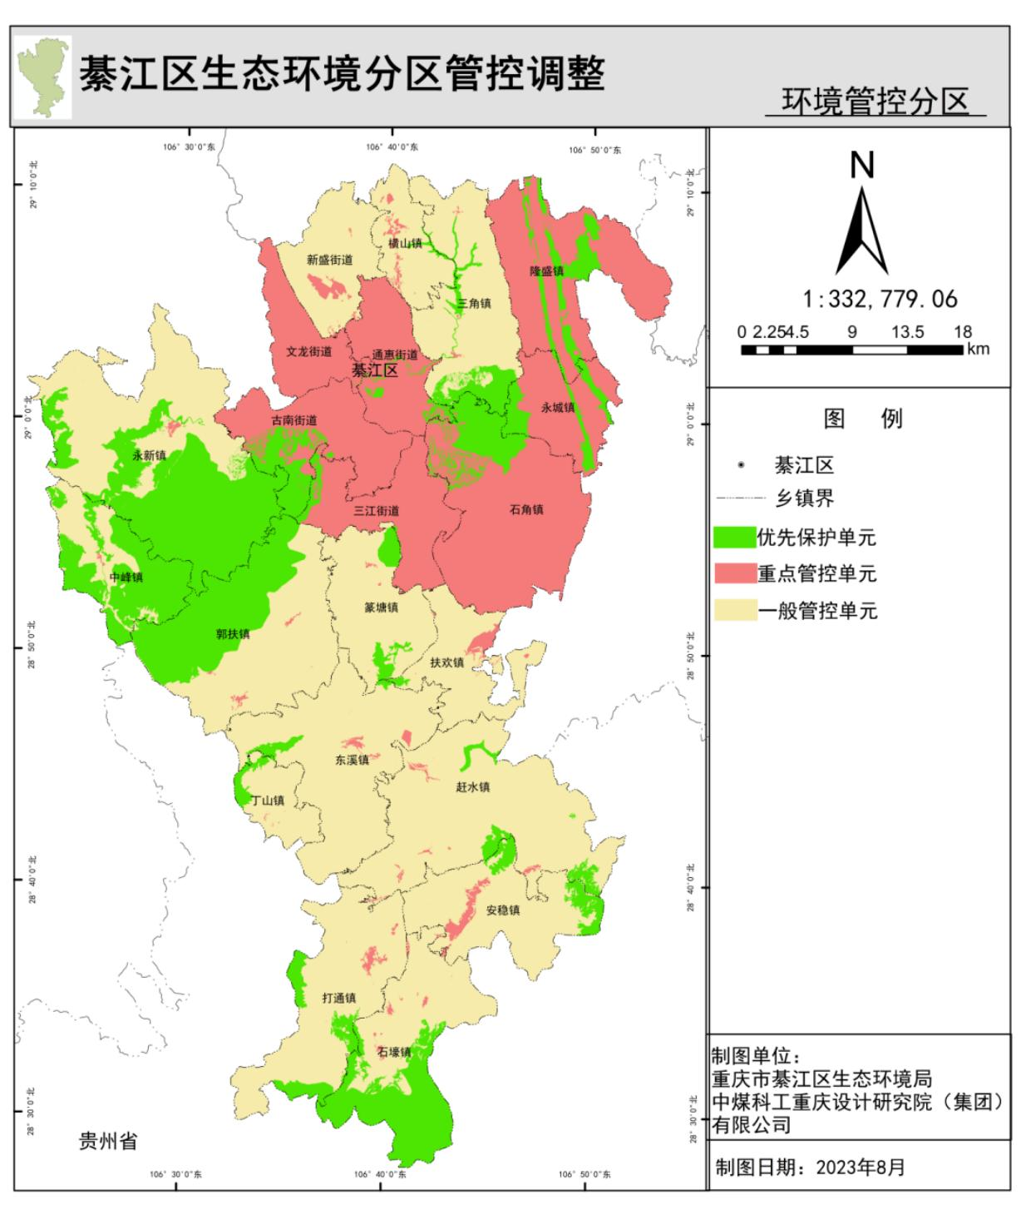

附件2

重庆市綦江区环境管控单元调整结果统计表（2023年）
环境管控单元  编码 | 环境管控单元名称 | 环境管控单元  分类
ZH50011011001 | 綦江区古南街道东风水库桥河水厂水源地 | 优先保护单元1
ZH50011011002 | 綦江区三角镇鱼栏咀水库文龙水厂水源地 | 优先保护单元2
ZH50011010003 | 綦江区篆塘镇綦江河三江水厂水源地 | 优先保护单元3
ZH50011010004 | 重庆綦江老瀛山地方级自然保护区 | 优先保护单元4
ZH50011010005 | 重庆綦江长田县级自然保护区 | 优先保护单元5
ZH50011010006 | 重庆綦江古剑山市级森林公园 | 优先保护单元6
ZH50011010007 | 重庆綦江万隆市级森林公园 | 优先保护单元7
ZH50011011008 | 重庆綦江通惠河国家级湿地公园 | 优先保护单元8
ZH50011011009 | 綦江区生态保护红线 | 优先保护单元9
ZH500110110010 | 古剑山—清溪河风景名胜区 | 优先保护单元10
ZH50011011011 | 綦江区一般生态空间—生物多样性维护 | 优先保护单元11
ZH50011020001 | 綦江区工业城镇重点管控单元—城区片区 | 重点管控单元1
ZH50011020002 | 綦江区工业城镇重点管控单元—北渡片区 | 重点管控单元2
ZH50011020003 | 綦江区工业城镇重点管控单元—永桐片区 | 重点管控单元3
ZH50011020004 | 綦江区工业城镇重点管控单元—扶欢片区 | 重点管控单元4
ZH50011020005 | 綦江区工业城镇重点管控单元—安稳片区 | 重点管控单元5
ZH50011020006 | 綦江区工业城镇重点管控单元—三江片区 | 重点管控单元6
ZH50011020007 | 綦江区工业城镇重点管控单元—打通片区 | 重点管控单元7
ZH50011020008 | 綦江区工业城镇重点管控单元—其他城镇片区 | 重点管控单元8
ZH50011020009 | 綦江区重点管控单元—綦江河北渡其余区域 | 重点管控单元9
ZH500110200010 | 綦江区重点管控单元—蒲河寨溪大桥其余区域 | 重点管控单元10
ZH50011030001 | 綦江区一般管控单元—綦江河綦江上游段 | 一般管控单元1
ZH50011030002 | 綦江区一般管控单元—綦江河綦江中游段 | 一般管控单元2
ZH50011030003 | 綦江区一般管控单元—綦江河清溪河 | 一般管控单元3
ZH50011030004 | 綦江区一般管控单元—綦江河沙溪河 | 一般管控单元4
ZH50011030005 | 綦江河通惠河 | 一般管控单元5

附件3
重庆市綦江区生态环境准入清单总体管控要求（2023年）
管控  类别 | 总体管控要求 | 备注
空间布局  约束 | 执行重点管控单元市级总体要求第一条、第二条、第五条、第六条、第七条。 | /
 | 禁止在合规园区綦江工业园区各组团外新建、扩建钢铁、石化、化工、焦化、建材、有色、制浆造纸等高污染项目（高污染项目严格按照《环境保护综合名录（2021年版）》“高污染”产品名录执行）。禁止新建、扩建不符合国家石化、现代煤化工等产业规划布局的项目。新建、改建、扩建“两高”项目须符合生态环境保护法律法规和相关法定规划，满足重点污染物排放总量控制、碳排放达峰目标、生态环境准入清单、相关规划环评和相应行业建设项目环境准入条件、环评文件审批原则要求。 | 重点管控单元市级总体管控要求第三条细化完善
 | 严把项目准入关口，对不符合要求的高耗能、高排放、低水平项目坚决不予准入。加快布局分散的企业向园区集中，鼓励现有工业项目搬入綦江工业园区和中小企业集聚区、化工项目按要求进入綦江工业园区扶欢组团。除在安全或者产业布局等方面有特殊要求的项目外，新建有污染物排放的工业项目应当进入工业集聚区，新建化工项目按要求进入綦江工业园区扶欢组团。 | 重点管控单元市级总体管控要求第四条细化完善
 | 持续推进历史遗留及关闭矿山生态修复工程，对还未采取生态保护和恢复措施的，严格按照规定和标准开展生态恢复与治理。 | 区级保留管控要求并结合实际完善
 | 以赶水、打通、安稳、石壕四镇为重点区域，加强采煤沉陷区生态环境修复治理，加快接续替代产业培育，开展矿井水治理，实施煤炭渣场及矸石山治理和生态恢复，严格落实生态恢复要求。 | 区级保留管控要求并结合实际完善
 | 加快大中型和骨干矿山企业的建设和发展，促进小型矿山企业的重组改造。新建矿山按照绿色矿山建设标准进行规划、设计、建设和运营管理，生产矿山加快升级改造、逐步达标，因地制宜建设“工厂式”矿山、“花园式”矿山，促进矿区矿容矿貌大改观、大提升。 | 区级保留管控要求并结合实际完善
 | 页岩气开发布井时，应尽量避开地下暗河。 | 区级保留管控要求
 | 严格排放重金属（铅、汞、镉、铬、砷、铊和锑）相关的重点行业企业准入。 | 区级保留管控要求并结合实际完善
 | 紧邻居住、医疗等环境敏感用地的工业地块严格限制排放恶臭异味物质、《有毒有害大气污染物名录》所列大气环境污染物以及《危险化学品目录》所列剧毒物质的项目建设。 | 区级新增管控要求
 | 严格执行钢铁、电解铝、水泥、平板玻璃等行业产能置换实施办法。 | 区级新增管控要求
污染物  排放控制 | 执行重点管控单元市级总体要求第八条、第九条、第十一条、第十三条、第十五条。 | /
 | 在重点行业（工业涂装、化工、电子、包装印刷、家具制造、油品储运销等）推进挥发性有机物综合治理，推动低（无）挥发性有机物原辅材料和产品源头替代，推广使用低挥发性有机物含量产品，推动纳入政府绿色采购名录。有条件的工业集聚区建设集中喷涂工程中心，配备高效治污设施，替代企业独立喷涂工序，对涉及喷漆、喷粉、印刷等废气进行集中处理。 | 重点管控单元市级总体管控要求第十条细化完善
 | 推进乡镇生活污水处理设施达标改造。新建城市生活污水处理厂转关口污水处理厂、共同片区、松同片区等污水处理厂全部按照《城镇污水处理厂污染物排放标准》（GB18918-2002）一级A标及以上排放设备标准设计、施工、验收，建制石角干坝、东溪竹林堂、三角吉安、打通大罗、郭扶高庙、三角乐兴等乡镇生活污水处理设施出水水质不得低于《城镇污水处理厂污染物排放标准》（GB18918-2002）一级B标排放标准；对现有截留制排水管网实施雨污分流改造，针对无法彻底雨污分流的老城区，尊重现实合理保留截留制区域，提高截留倍数；对新建的排水管网，全部按照雨污分流模式实施建设。 | 重点管控单元市级总体管控要求第十二条细化完善
 | 固体废物污染环境防治坚持减量化、资源化和无害化的原则。推动磷石膏、冶炼废渣、煤矸石、粉煤灰、尾矿等大宗工业固体废物资源化利用，逐步减少一般工业固体废物堆存量；产生工业固体废物的单位应当建立健全工业固体废物产生、收集、贮存、运输、利用、处置全过程的污染环境防治责任制度，建立工业固体废物管理台账。 | 重点管控单元市级总体管控要求第十四条细化完善
 | 全面推进水泥熟料行业超低排放改造，有序推进现有火电、热电行业超低排放改造，新建燃煤机组实施超低排放；火电、水泥工业企业以及燃煤锅炉使用单位应当按照规定配套建设脱硫、脱硝、除尘等污染防治设施，采用先进的大气污染物协同控制技术和装备。全面实施分散燃气锅炉低氮排放改造；重点推进挥发性有机物和氮氧化物协同减排，加强细颗粒物和臭氧协同控制。 | 区级保留管控要求并结合实际完善
 | 矿产资源开采过程中，应当在矿山开采现场以及堆场配套建设、使用控制扬尘和粉尘等污染治理设施，确保达标排放，并按规定进行生态修复。 | 区级新增管控
 | 加快大宗货物和中长途货物运输“公转铁”“公转水”，大力发展铁水、公铁、公水等多式联运，大宗物料优先采用铁路、管道或水路运输，短途接驳优先使用新能源车辆运输；提高燃油车船能效标准，健全交通运输装备能效标识制度，加快淘汰高耗能高排放老旧车船。全面实施汽车国六排放标准和非道路移动柴油机械国四排放标准。深入实施清洁柴油机行动，鼓励重型柴油货车更新替代。 | 区级新增管控
 | 第十八条 加强农业面源污染治理。引导、鼓励农村“化肥农药减量化生产”行动，推进农药化肥减量增效、秸秆综合利用，强化农膜和农药包装废弃物回收处理。并加强畜禽养殖废弃物污染治理和综合利用，完善畜禽养殖场污染治理配套设施设备，推广、指导畜禽养殖废弃物综合利用，推进畜禽粪污资源化利用，强化污水、垃圾等集中处置设施环境管理。 | 区级保留管控要求并结合实际完善
环境风险  防控 | 执行重点管控单元市级总体要求第十六条。 | /
 | 綦江工业园区扶欢组团严格构建不低于“单元—企业—片区级—流域”四级事故废水风险防范体系和“政府—园区—企业”的三级环境风险应急体系。 | 重点管控单元市级总体管控要求第十七条细化完善
 | 磷石膏渣场实现雨污分流、渗滤液有效收集处理，地下水定期监测；加强磷石膏综合利用。 | 区级保留管控要求
 | 制定页岩气开采地表水、地下水环境监测方案，采用先进环保的钻采工艺。 | 区级保留管控要求
 | 定期开展环境安全排查整治专项行动，落实企业突发环境事件风险评估制度，严格监管重大突发环境事件风险企业。建立环境风险隐患排查档案，实行销号制度。 | 区级新增管控要求
资源利用  效率 | 执行重点管控单元市级总体要求第二十一条、第二十二条。 | /
 | 实施能源领域碳达峰碳中和行动，发展壮大清洁能源产业，坚持因地制宜、分布式与集中式并举，充分利用水能、光伏、风能等可再生能源资源，加速对化石能源的替代；因地制宜开发水能资源，推进水电绿色化智能化发展，加快蟠龙抽水蓄能电站等项目建设，推动能源清洁低碳安全高效开发利用，促进重点用能领域能效提升。 | 重点管控单元市级总体管控要求第十八条细化完善
 | 鼓励高耗能行业生产企业实施技术升级改造，全区工业重点行业建成产能全部达到能效基准水平；鼓励企业对标能耗限额标准先进值或国际先进水平，钢铁、火电、水泥、电解铝、平板玻璃等主要产品单位能耗应当优于国家能耗限额标准；水泥熟料能效不低于《高耗能行业重点领域能效标杆水平和基准水平（2021年版）》中基准水平117千克标准煤/吨；燃煤发电机组不低于《煤炭清洁高效利用重点领域标杆水平和基准水平（2022年版）》（发改运行〔2022〕559号） 中基准水平。加快主要产品工艺升级与绿色化改造，推动工业窑炉、锅炉、电机、压缩机、泵、变压器等重点用能设备系统节能改造。 | 重点管控单元市级总体管控要求第十九条细化完善
 | 新建、扩建“两高”项目应采用先进适用的工艺技术和装备，单位产品物耗、能耗、水耗等达到清洁生产先进水平，鼓励实施先进的节能降碳以及废水循环利用技术，深挖水泥熟料、火电机组等余热余压利用，提升能源资源利用效率；建材等行业重点工业产品能效达到国际先进水平。 | 重点管控单元市级总体管控要求第二十条细化完善
 | 在高污染燃料禁燃区内，禁止销售、燃用高污染燃料；现有使用高污染燃料的设施应当限期淘汰或者改用天然气、页岩气、电力、风能等其他清洁能源。加强页岩气勘探开发利用，鼓励页岩气制氢产业发展，推进扶欢循环经济产业园建设，推动延伸页岩气下游精深加工链条。 | 区级新增管控
 | 控制煤炭消费总量，电解铝、火电、水泥等重点用煤行业实施煤炭清洁利用，有序推进“煤改电”“煤改气”工程。持续优化现役煤电机组运行管理，推进旗能电铝自备煤电机组等现役煤电机组三改联动，推动具备条件的机组开展热电联产改造，鼓励松藻电力开展锅炉和汽轮机冷端余热深度利用改造、煤电机组能量梯级利用改造。 | 区级新增管控

